Gry typu roguelike są podgatunkiem gier RPG (Role-playing game). Gatunek RPG charakteryzuje się tym, że gracz wciela się w postać, odgrywając pewną role. Ten rodzaj gier jest komputerową wersja papierowych gier RPG takich jak „Dungeons and Dragons”, gdzie gracze tworzyli swoje postacie wraz ze statystykami oraz opisem a następnie rozgrywali scenariusze jako te postacie. Większość takich papierowych RPGów pochodzi ze Stanów Zjednoczonych, przez co nie są znane w Europie. Roguelike jako gatunek charakteryzuje się następującymi cechami:

* Podział gry na oddzielne poziomy
* Proceduralnie generowane poziomy
* Rozgrywka podzielona na tury
* Permanentna śmierć
* Prosta grafika
* Brak lub szczątkowa fabuła

Cechy te jak i nazwa gatunku pochodzą od gry „Rogue” (roguelike czyli podobny do rogue) która powstała w 1980 roku. W tej grze gracz przechodził przez labirynt pokoi, pokonując potwory oraz poszukując skarbu. Gra ta była odpalana w konsoli ponieważ grafikę stanowiły znaki ASCII

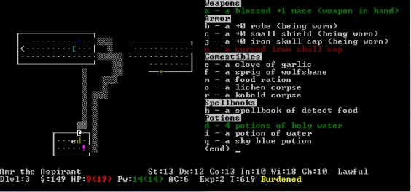

Grafika x.1 przedstawia przykładowy ekran gry „Rogue”

By zaliczyć grę do danego gatunku nie musi ona posiadać wszystkich jego cech, nie są to dokładnie zdefiniowane granice. Dzisiejsze gry z gatunku roguelike wyglądają zupełnie inaczej od pierwowzoru w aspekcie graficznym. Jednak starają się zachować pozostałe cechy tego gatunku.